万家家盛债券型证券投资基金
2017年第3季度报告

2017年9月30日

基金管理人：万家基金管理有限公司
基金托管人：中国建设银行股份有限公司
报告送出日期：2017年10月26日
- 重要提示
基金管理人的董事会及董事保证本报告所载资料不存在虚假记载、误导性陈述或重大遗漏,并对其内容的真实性、准确性和完整性承担个别及连带责任。
基金托管人中国建设银行股份有限公司根据本基金合同规定,于2017年10月25日复核了本报告中的财务指标、净值表现和投资组合报告等内容,保证复核内容不存在虚假记载、误导性陈述或者重大遗漏。
基金管理人承诺以诚实信用、勤勉尽责的原则管理和运用基金资产,但不保证基金一定盈利。
基金的过往业绩并不代表其未来表现。投资有风险,投资者在作出投资决策前应仔细阅读本基金的招募说明书。
本报告中的财务数据未经审计。
本报告期自2017年7月1日起至9月30日止。
- 基金产品概况
基金简称 | 万家家盛
基金主代码 | 003910
交易代码 | 003910
基金运作方式 | 契约型开放式
基金合同生效日 | 2017年3月9日
报告期末基金份额总额 | 4,018,163.24份
投资目标 | 在严格控制风险并保持良好流动性的基础上，力争实现超越业绩比较基准的收益。
投资策略 | 本基金在构建债券投资组合时合理评估收益性、流动性和信用风险，追求基金资产的长期稳定增值。  本基金采取积极的债券投资策略，自上而下地进行投资管理。通过定性分析和定量分析，形成对短期利率变化方向的预测；在此基础之上，确定组合久期和类别资产配置比例；以此为框架，通过把握收益率曲线形变和无风险套利机会来进行品种选择。针对可转换债券、含权债券、资产证券化品种及其它固定收益类衍生品种，本基金区别对待，制定专门的投资策略。
业绩比较基准 | 中债总全价指数（总值）收益率*90%+沪深300指数收益率*10%
风险收益特征 | 本基金为债券型基金，其预期风险和预期收益低于股票基金、混合基金，高于货币市场基金，属于中低风险/收益的产品。
基金管理人 | 万家基金管理有限公司
基金托管人 | 中国建设银行股份有限公司
下属分级基金的基金简称 | 万家家盛A | 万家家盛C
下属分级基金的交易代码 | 003910 | 003911
报告期末下属分级基金的份额总额 | 4,011,931.57份 | 6,231.67份

- 主要财务指标和基金净值表现
  - 主要财务指标
单位：人民币元
主要财务指标 | 报告期（ 2017年7月1日 － 2017年9月30日 ）
 | 万家家盛A | 万家家盛C
1．本期已实现收益 | 68,859.07 | 28.49
2．本期利润 | 53,616.50 | 53.98
3．加权平均基金份额本期利润 | 0.0044 | 0.0019
4．期末基金资产净值 | 4,044,451.20 | 6,258.78
5．期末基金份额净值 | 1.0081 | 1.0044

  - 基金净值表现
    - 本报告期基金份额净值增长率及其与同期业绩比较基准收益率的比较
万家家盛A
阶段 | 净值增长率① | 净值增长率标准差② | 业绩比较基准收益率③ | 业绩比较基准收益率标准差④ | ①－③ | ②－④
过去三个月 | 0.56% | 0.02% | 0.09% | 0.07% | 0.47% | -0.05%
万家家盛C
阶段 | 净值增长率① | 净值增长率标准差② | 业绩比较基准收益率③ | 业绩比较基准收益率标准差④ | ①－③ | ②－④
过去三个月 | 0.35% | 0.02% | 0.09% | 0.07% | 0.26% | -0.05%

    - 自基金合同生效以来基金累计净值增长率变动及其与同期业绩比较基准收益率变动的比较
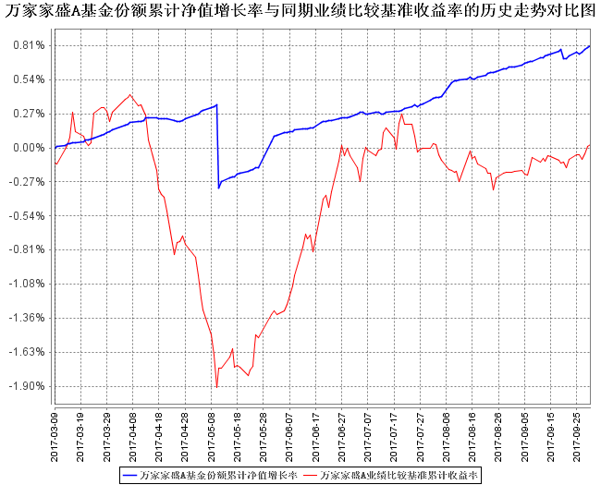
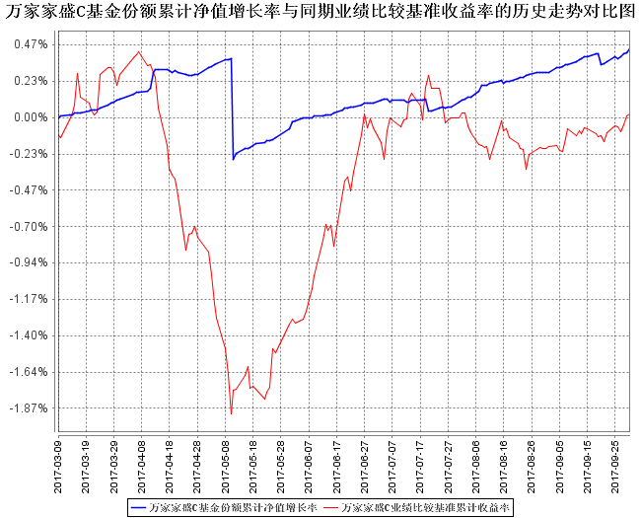
注：本基金于2017年3月9日成立,根据基金合同规定,基金合同生效后六个月内为建仓期。报告期末各项资产配置比例符合法律法规和基金合同要求。
- 管理人报告
  - 基金经理（或基金经理小组）简介
姓名 | 职务 | 任本基金的基金经理期限 |  | 证券从业年限 | 说明
姓名 | 职务 | 任职日期 | 离任日期 | 证券从业年限 | 说明
高翰昆 | 本基金基金经理、万家双引擎灵活配置混合型证券投资基金、万家现金宝货币市场证券投资基金、万家双利债券型证券投资基金、万家增强收益债券型证券投资基金、万家瑞丰灵活配置混合型证券投资基金、万家瑞益灵活配置混合型证券投资基金、万家瑞和灵活配置混合型证券投资基金、万家颐达保本混合型证券投资基金、万家颐和保本混合型证券投资基金、万家瑞旭灵活配置混合型证券投资基金、万家瑞盈灵活配置混合型证券投资基金、万家瑞祥灵活配置混合型证券投资基金、万家瑞富灵活配置混合型证券投资基金、万家瑞隆灵活配置混合型证券投资基金、万家家泰债券型证券投资基金、万家鑫瑞纯债债券型证券投资基金基金经理。 | 2017年3月9日 | - | 8年 | 基金经理，英国诺丁汉大学硕士。2009年7月加入万家基金管理有限公司，历任研究部助理、交易员、交易部总监助理、交易部副总监。
李文宾 | 本基金基金经理、万家瑞兴灵活配置混合型证券投资基金、万家双利债券型证券投资基金、万家瑞益灵活配置混合型证券投资基金、万家家泰 债券型证券投资基金、万家新利灵活配置混合型证券投资基金、万家精选混合型证券投资基金、万家瑞隆灵活配置混合型证券投资基金基金经理。 | 2017年4月27日 | - | 7年 | 2010年7月至2014年4月在中银国际证券有限责任公司工作，担任研究员职务。2014年5月至2015年11月在华泰资产管理有限公司工作，担任研究员职务。2015年11月进入我公司工作。
陈佳昀 | 本基金基金经理、万家日日薪货币市场证券投资基金、万家家泰债券型证券投资基金、万家添利债券型证券投资基金（LOF）、万家货币市场证券投资基金、万家玖盛纯债9个月定期开放债券型证券投资基金、万家鑫瑞纯债债券型证券投资基金、万家稳健增利债券型证券投资基金、万家天添宝货币市场基金基金经理。 | 2017年6月5日 | - | 7年 | 2010年7月至2011年3月在上海银行虹口分行工作， 担任出纳岗位。2011年7月至2015年11月在财达证券工作，先后担任固定收益部经理助理、资产管理部投资经理岗位。2015年12月至2017年4 月在平安证券工作，担任资产管理部投资经理岗位。2017年4月进入我公司工作。
注：1、此处的任职日期和离任日期均以公告为准。
2、证券从业的含义遵从行业协会《证券业从业人员资格管理办法》的相关规定。
  - 管理人对报告期内本基金运作遵规守信情况的说明
本报告期内,本基金管理人严格遵守基金合同、《证券投资基金法》、《公开募集证券投资基金运作管理办法》等法律、法规和监管部门的相关规定,依照诚实信用、勤勉尽责、安全高效的原则管理和运用基金资产,在认真控制投资风险的基础上,为基金持有人谋取最大利益,没有损害基金持有人利益的行为。
  - 公平交易专项说明
    - 公平交易制度的执行情况
根据中国证监会颁布的《证券投资基金管理公司公平交易制度指导意见》,公司制定了《公平交易管理办法》和《异常交易监控及报告管理办法》等规章制度,涵盖了研究、授权、投资决策和交易执行等投资管理活动的各个环节,确保公平对待不同投资组合,防范导致不公平交易以及利益输送的异常交易发生。
公司制订了明确的投资授权制度,并建立了统一的投资管理平台,确保不同投资组合获得公平的投资决策机会。实行集中交易制度,对于交易所公开竞价交易,执行交易系统中的公平交易程序;对于债券一级市场申购、非公开发行股票申购等非集中竞价交易,按照价格优先、比例分配的原则对交易结果进行分配;对于银行间交易,按照时间优先、价格优先的原则公平公正的进行询价并完成交易。为保证公平交易原则的实现,通过制度规范、流程审批、系统风控参数设置等进行事前控制,通过对投资交易系统的实时监控进行事中控制,通过对异常交易的监控和分析实现事后控制。
    - 异常交易行为的专项说明
本报告期内未发现本基金有可能导致不公平交易和利益输送的异常交易。
本报告期内无下列情况:所有投资组合参与的交易所公开竞价同日反向交易成交较少的单边交易量超过该证券当日成交量的5%。
  - 报告期内基金投资策略和运作分析
三季度市场整体表现平稳，股市出现结构性行情，债市则是低位震荡为主。前期压制股债两市的流动性及监管问题边际上有所改善，监管政策在二季度密集出台后并未在三季度继续加强市场开始出现监管放松的预期，资金面上因为央行干预频次的增加预期管理的运用等大大平滑了市场流动性。而基本面则显得更为波澜不惊边际上对市场的影响并未放大。
本基金在三季度加大了对权益市场的配置力度，债市配置则以短久期稳健为主，总体上为客户创造了一定的收益。
  - 报告期内基金的业绩表现
截至本报告期末万家家盛A基金份额净值为1.0081元，本报告期基金份额净值增长率为0.56%；截至本报告期末万家家盛C基金份额净值为1.0044元，本报告期基金份额净值增长率为0.35%；同期业绩比较基准收益率为0.09%。
  - 报告期内基金持有人数或基金资产净值预警说明
本报告期内，本基金自7月3日至9月29日基金资产净值连续65个工作日低于五千万元。我司已发布关于召开基金份额持有人大会的公告，审议《关于终止万家家盛债券型证券投资基金基金合同有关事项的议案》。本报告期内本基金未出现连续二十个工作日基金份额持有人数量不满两百人的情况。
- 投资组合报告
  - 报告期末基金资产组合情况
序号 | 项目 | 金额（元） | 占基金总资产的比例（%）
1 | 权益投资 | - | -
 | 其中：股票 | - | -
2 | 基金投资 | - | -
3 | 固定收益投资 | 709,765.00 | 17.05
 | 其中：债券 | 709,765.00 | 17.05
 | 资产支持证券 | - | -
4 | 贵金属投资 | - | -
5 | 金融衍生品投资 | - | -
6 | 买入返售金融资产 | 2,900,000.00 | 69.68
 | 其中：买断式回购的买入返售金融资产 | - | -
7 | 银行存款和结算备付金合计 | 526,340.27 | 12.65
8 | 其他资产 | 25,622.67 | 0.62
9 | 合计 | 4,161,727.94 | 100.00

  - 报告期末按行业分类的股票投资组合
    - 报告期末按行业分类的境内股票投资组合
本基金本报告期末未持有股票。
    - 报告期末按行业分类的港股通投资股票投资组合
本基金本报告期末未持有沪港通股票。
  - 报告期末按公允价值占基金资产净值比例大小排序的前十名股票投资明细
本基金本报告期末未持有股票。
  - 报告期末按债券品种分类的债券投资组合
序号 | 债券品种 | 公允价值（元） | 占基金资产净值比例（％）
1 | 国家债券 | 209,643.00 | 5.18
2 | 央行票据 | - | -
3 | 金融债券 | - | -
 | 其中：政策性金融债 | - | -
4 | 企业债券 | 500,122.00 | 12.35
5 | 企业短期融资券 | - | -
6 | 中期票据 | - | -
7 | 可转债（可交换债） | - | -
8 | 同业存单 | - | -
9 | 其他 | - | -
10 | 合计 | 709,765.00 | 17.52

  - 报告期末按公允价值占基金资产净值比例大小排序的前五名债券投资明细
序号 | 债券代码 | 债券名称 | 数量（张） | 公允价值（元） | 占基金资产净值比例（％）
1 | 112138 | 12苏宁01 | 3,600 | 360,108.00 | 8.89
2 | 019552 | 16国债24 | 2,100 | 209,643.00 | 5.18
3 | 112144 | 12晨鸣债 | 1,400 | 140,014.00 | 3.46

  - 报告期末按公允价值占基金资产净值比例大小排序的前十名资产支持证券投资明细
本基金本报告期末未持有资产支持证券。
  - 报告期末按公允价值占基金资产净值比例大小排序的前五名贵金属投资明细
本基金本报告期末未持有贵金属。
  - 报告期末按公允价值占基金资产净值比例大小排序的前五名权证投资明细
本基金本报告期末未持有权证。
  - 报告期末本基金投资的国债期货交易情况说明
根据基金合同，本基金暂不可投资国债期货。
  - 投资组合报告附注

本报告期内,本基金投资的前十名证券的发行主体不存在被监管部门立案调查的,在报告编制日前一年内也不存在受到公开谴责、处罚的情况。

本基金本报告期末未持有股票。
    - 其他资产构成
序号 | 名称 | 金额（元）
1 | 存出保证金 | 3,498.20
2 | 应收证券清算款 | 5,291.51
3 | 应收股利 | -
4 | 应收利息 | 16,832.96
5 | 应收申购款 | -
6 | 其他应收款 | -
7 | 待摊费用 | -
8 | 其他 | -
9 | 合计 | 25,622.67

    - 报告期末持有的处于转股期的可转换债券明细
本基金本报告期末未持有处于转股期的可转换债券。
    - 报告期末前十名股票中存在流通受限情况的说明
本基金本报告期末未持有股票。
- 开放式基金份额变动
单位：份
项目 | 万家家盛A | 万家家盛C
报告期期初基金份额总额 | 28,930,121.03 | 116,344.88
报告期期间基金总申购份额 | - | -
减:报告期期间基金总赎回份额 | 24,918,189.46 | 110,113.21
报告期期间基金拆分变动份额（份额减少以"-"填列） | - | -
报告期期末基金份额总额 | 4,011,931.57 | 6,231.67

- 基金管理人运用固有资金投资本基金情况
报告期内基金管理人未发生运用固有资金申赎及买卖本基金的情况。
- 影响投资者决策的其他重要信息
  - 报告期内单一投资者持有基金份额比例达到或超过20%的情况
投资者类别 | 报告期内持有基金份额变化情况 |  |  |  |  | 报告期末持有基金情况
投资者类别 | 序号 | 持有基金份额比例达到或者超过20%的时间区间 | 期初  份额 | 申购  份额 | 赎回  份额 | 持有份额 | 份额占比
机构 | 1 | 20170701-20170930 | 27,256,016.36 | - | 24,256,016.00 | 3,000,000.36 | 74.66%
产品特有风险
报告期内本基金出现了单一投资者份额占比达到或超过20%的情况。
未来本基金如果出现巨额赎回甚至集中赎回，基金管理人可能无法及时变现基金资产，可能对基金份额净值产生一定的影响；极端情况下可能引发基金的流动性风险，发生暂停赎回或延缓支付赎回款项；若个别投资者巨额赎回后本基金出现连续六十个工作日基金资产净值低于5000万元，还可能面临转换运作方式、与其他基金合并或者终止基金合同等情形。

- 备查文件目录
  - 备查文件目录
1、中国证监会批准本基金发行及募集的文件。
2、《万家家盛债券型证券投资基金基金合同》。
3、万家基金管理有限公司批准成立文件、营业执照、公司章程。
4、本报告期内在中国证监会指定媒介上公开披露的基金净值、更新招募说明书及其他临时公告。
5、万家家盛债券型证券投资基金2017年第三季度报告原文。
6、万家基金管理有限公司董事会决议。
7、《万家家盛债券型证券投资基金基金托管协议》。
  - 存放地点
基金管理人的办公场所，并登载于基金管理人网站：www.wjasset.com
  - 查阅方式
投资者可在营业时间至基金管理人办公场所免费查阅或登录基金管理人网站查阅。

万家基金管理有限公司
2017年10月26日

